培养方案系统录入操作指南 学院秘书

一、培养方案方案维护

功能说明：导入或添加培养方案。
操作说明：
1、进入系统管理后台后，点击【培养管理】→【培养方案管理】→【培养方案维护】，输入查询条件：院系、学生类型、年级等等，点击【筛选】按钮，可查看往年的培养方案。点击【修改】，可以修改培养方案；点击【复制】，可以复制培养方案，再调整里面的变化内容。
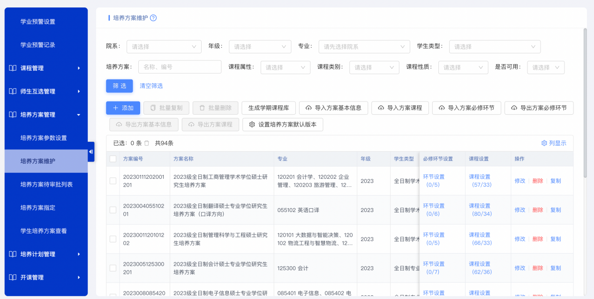
- 【添加】--新增（依次维护方案基本信息（学分）-课程设置-培养环节）
2.1 方案基本信息维护：包括方案基本信息维护、方案学分要求维护、其他信息维护（包括方案文本信息维护与附件上传：编印版培养方案PDF）
点击添加，维护需新增方案的基本信息，学分要求（含课程学分配置），以及其他信息，其中，年级，院系，专业，学生类型可多选。
需投入使用的方案需勾选【可用】；
是否允许跨方案选课开关打开，则应用该方案的学生可以从跨方案库中选课；
允许跨方案选择必修课开关打开，则应用该方案的学生可从跨方案库中选必修课；
是否为跨方案库开关打开，则该方案作为跨方案库可供其他应用了允许跨方案选课方案的学生选课；
详细信息为段落文本框，可详细介绍方案基本信息。
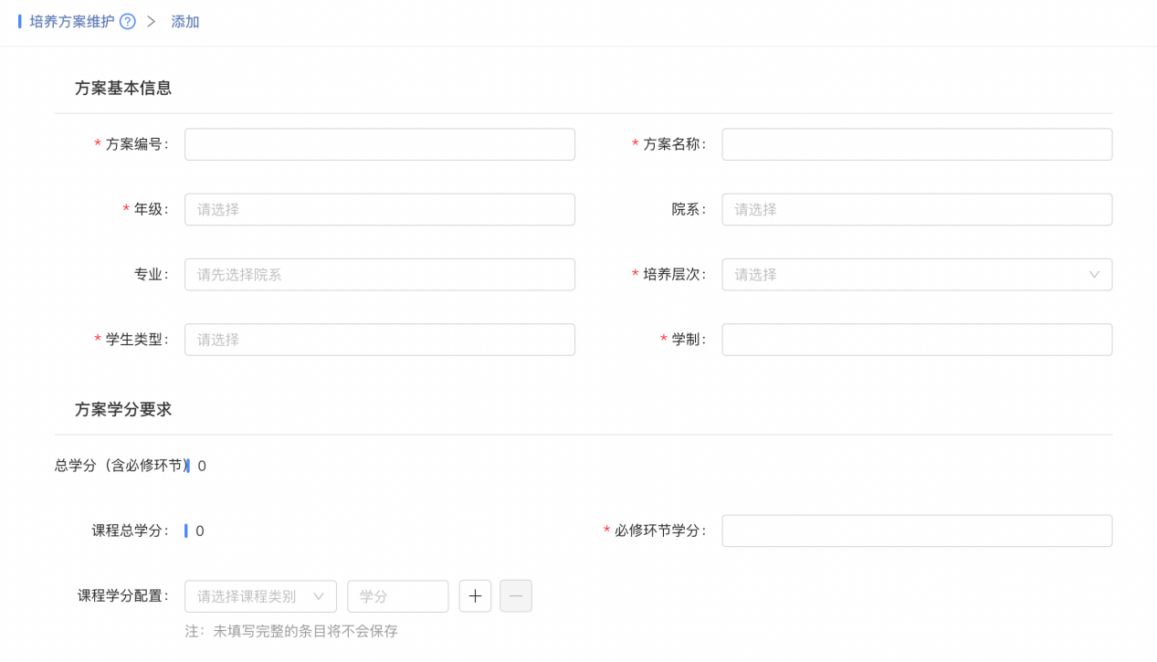
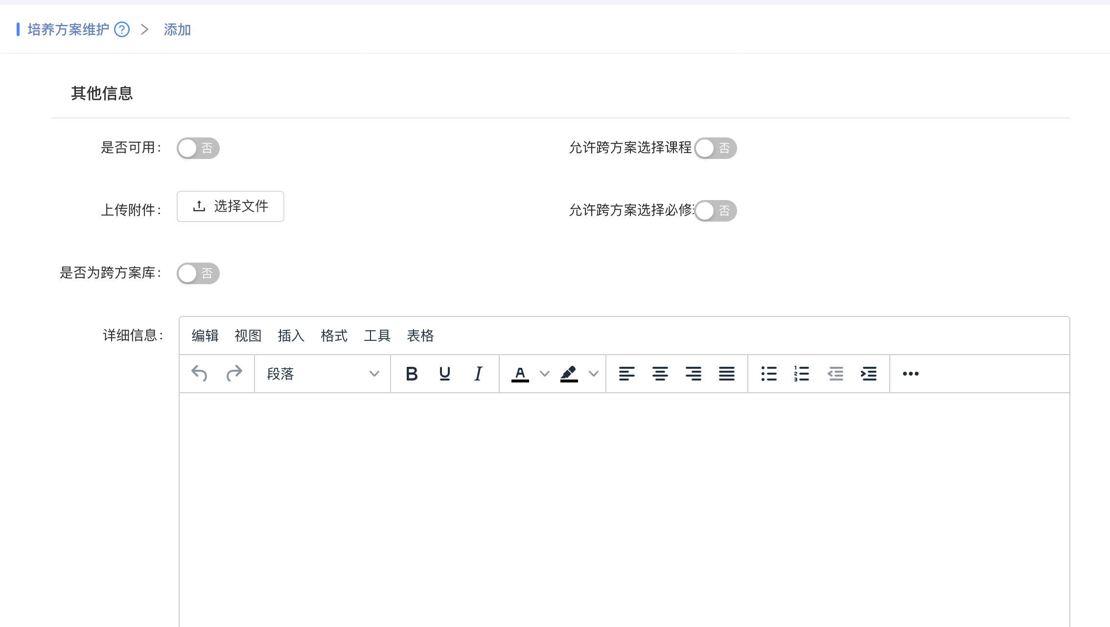
2.2 【导入】可分别对方案基本信息、方案课程、方案必修环节进行批量导入管理。
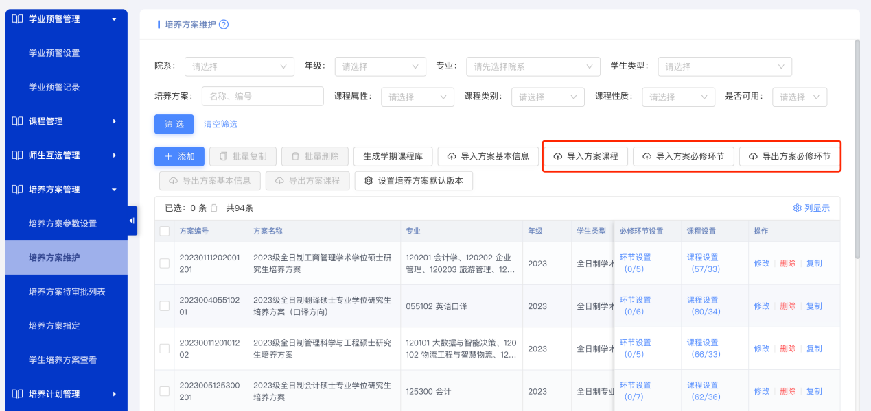

2.3 点击【查看】按钮，可对已上传方案对应附件文件进行预览及下载。
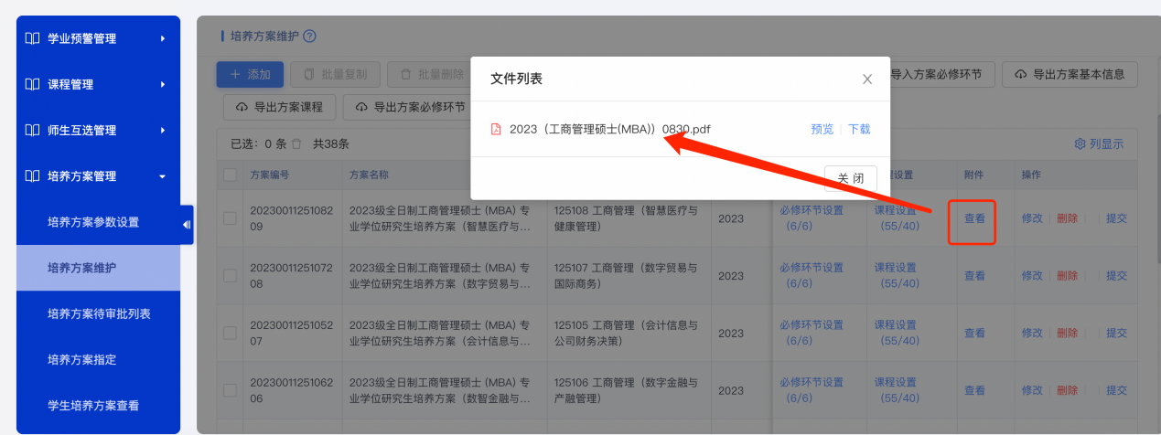

二、培养方案指定
功能说明：对培养方案进行指定操作。
操作说明：进入系统管理后台后，点击【培养管理】→【培养方案管理】→【培养方案指定】，进入下图界面，点击【自动指定培养方案】，可以按照年级、专业、学生类型自动匹配培养方案与学生；点击【手动指定培养方案】，可以手动指定。
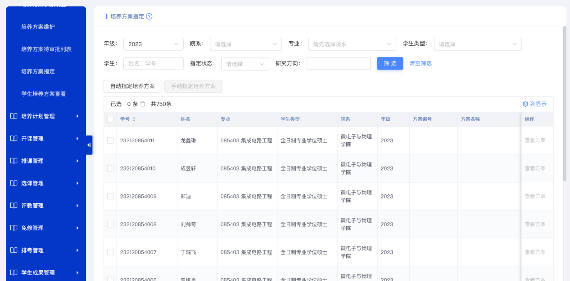

三、学生培养方案查看
功能说明：查看并导出学生的培养方案。
操作说明：进入系统管理后台后，点击【培养管理】→【培养方案管理】→【学生培养方案查看】，进入下图界面，点击【筛选】，可以查看培养方案；点击【导出】，可以导出培养方案。
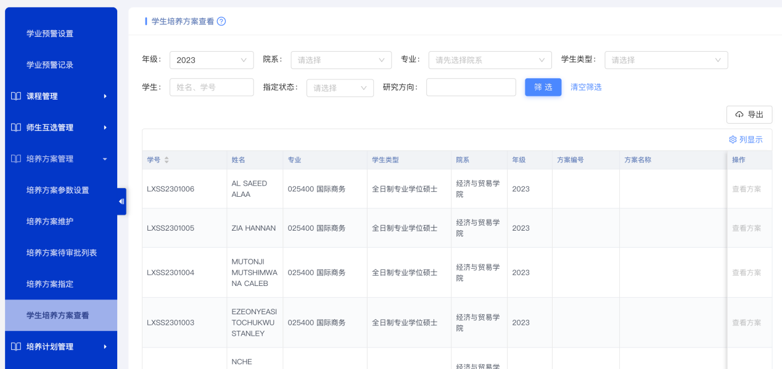

四、方案数据核对重点
重点1:核对当前年级专业培养方案数量是否正确。
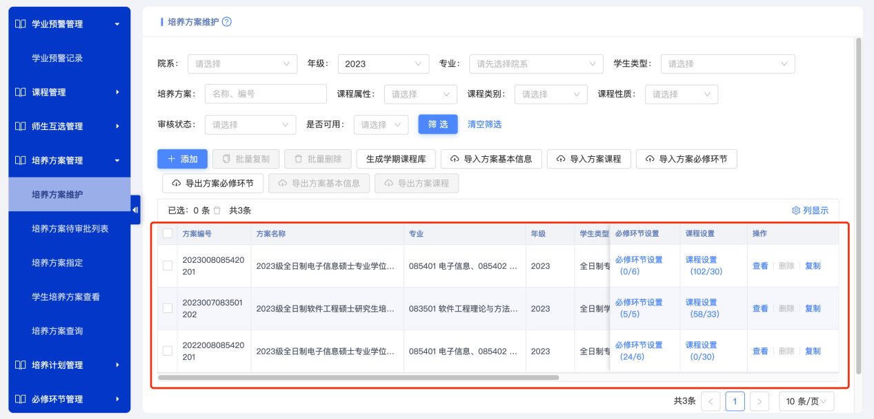
重点2：点击【查看】进入“方案详情”页面，核对方案基本信息是否正确；
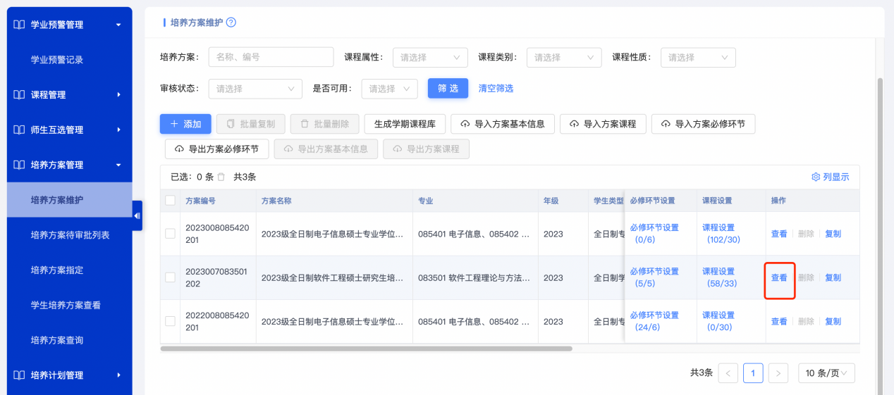
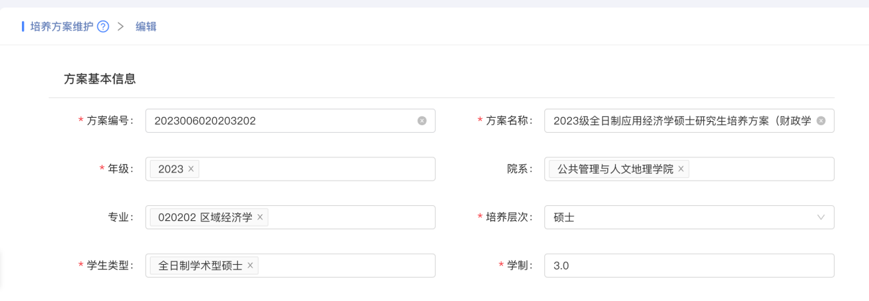
重点3：核对方案详情页面方案学分要求各项是否正确；
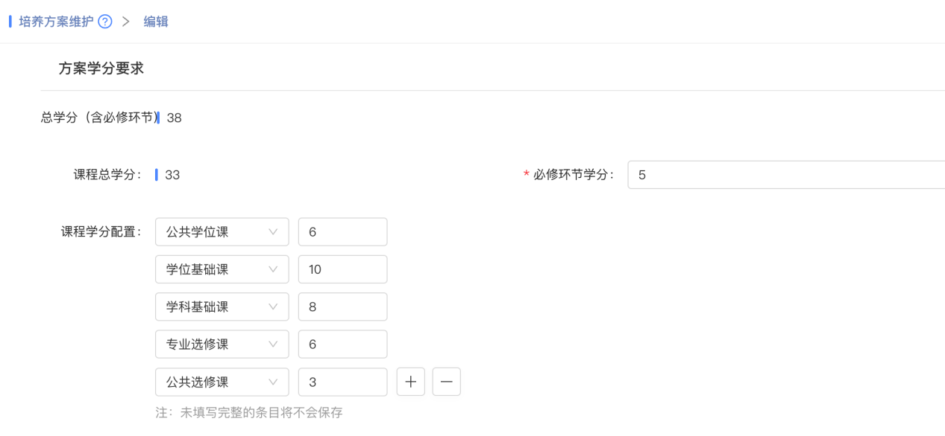
重点4：核对方案详情页对应专业培养方案文本内容及方案附件是否正确；
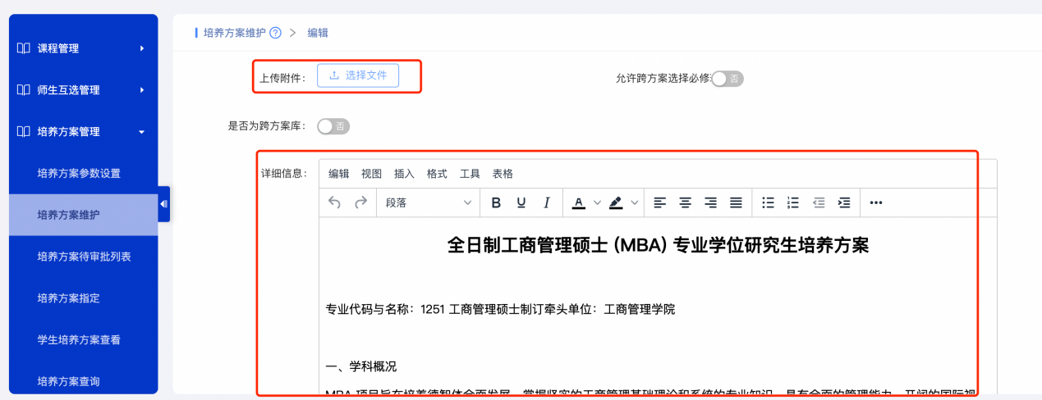
重点5：逐一核对课程设置总数及课程明细（编号、名称、课程性质、课程类别、课程属性、开学学期）各项是否正确；
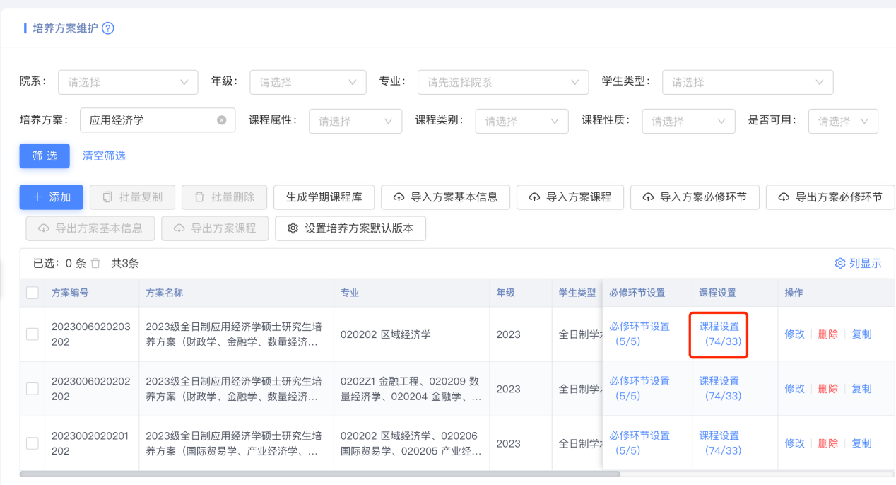

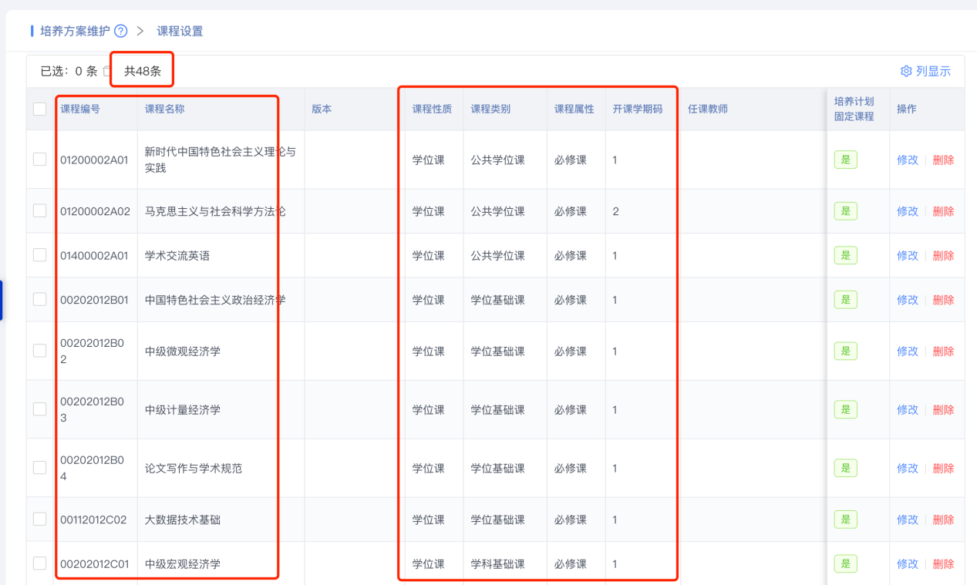
重点6：核对必修环节设置总数及编号、名称、类型、学分、开课院系、适用专业信息是否正确；
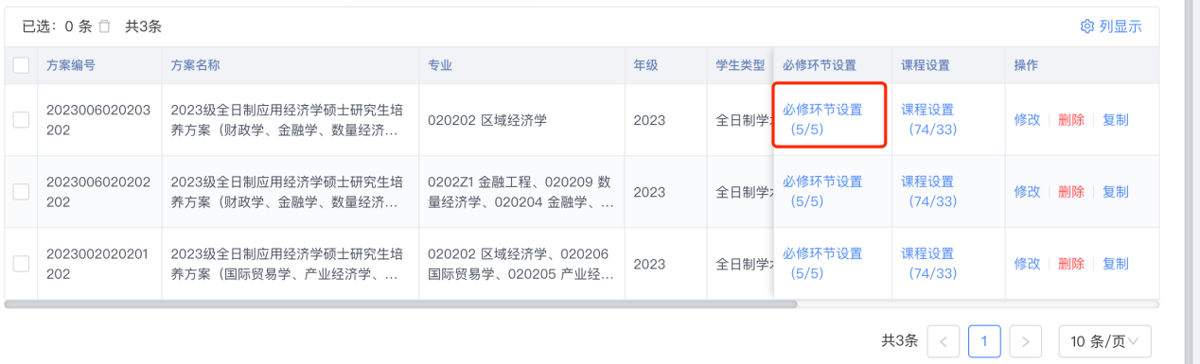
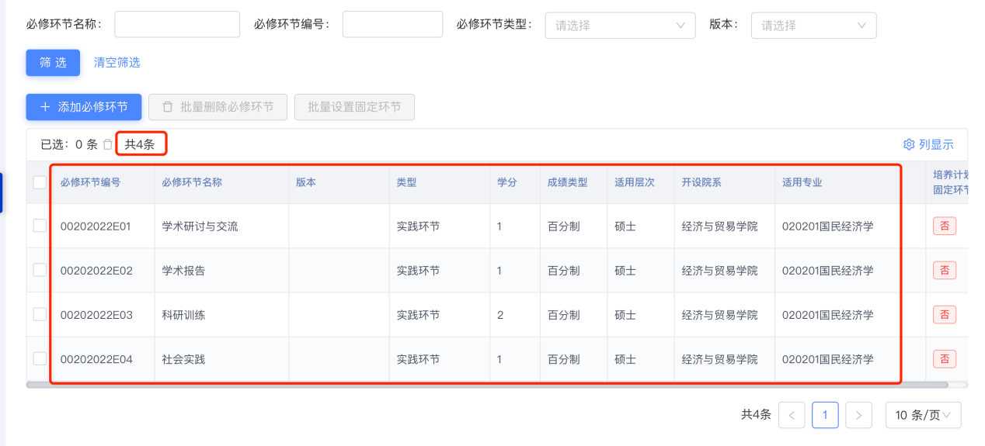
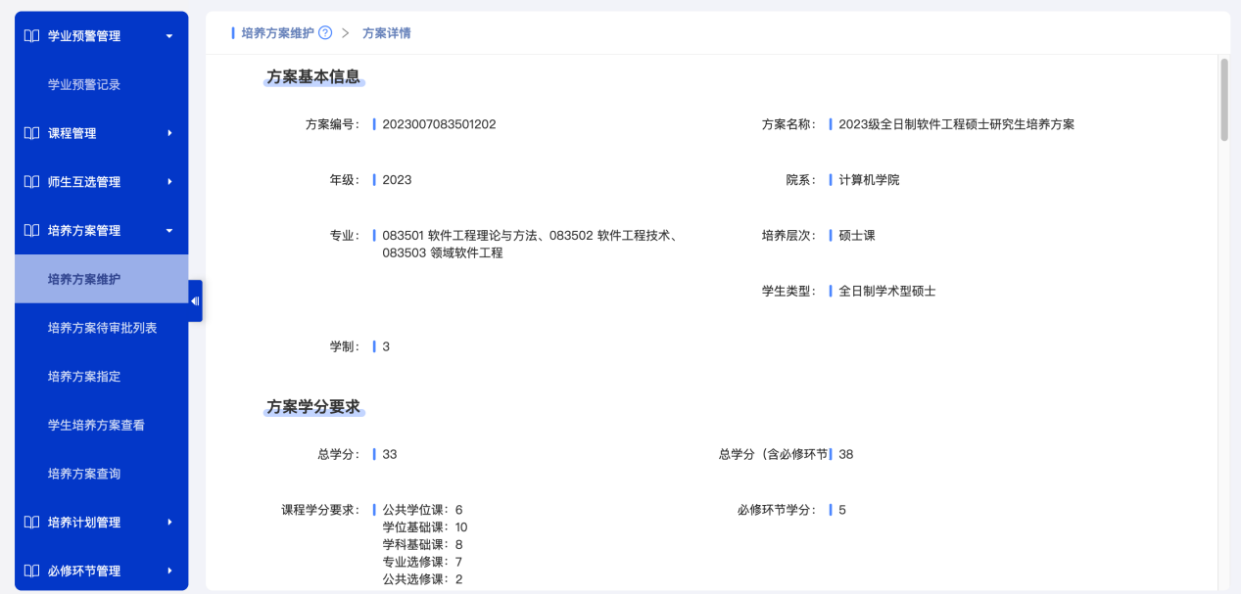
注：也可勾选需核对方案信息，选择【导出方案基本信息】、【导出方案课程】、【导出方案必修环节】，分别导出方案信息对应数据。
